PEDIDO DE PROVIDÊNCIAS Nº 1547/2023
Desentupimento e colocação de tampa de bueiro na Rua Assunción, esquina com a Rua La Habaña, no Bairro Santo Afonso.
Solicita-se que, após os trâmites regimentais, seja enviada cópia da presente proposição ao Poder Executivo, para que realize as seguintes providências:

Desentupimento e colocação de tampa de bueiro na Rua Assunción, esquina com a Rua La Habaña, no Bairro Santo Afonso. Visto que esta causando perigo para as crianças e pedestres que transitam por ali.

Novo Hamburgo, 05 de maio de 2023.
Vereadora Lourdes Valim
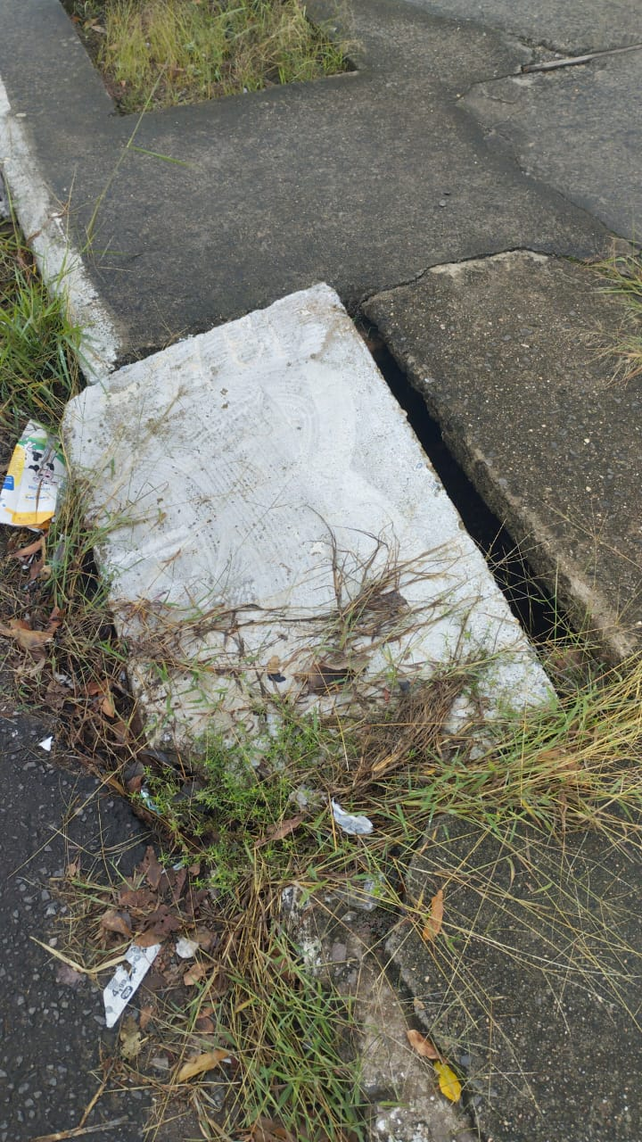

Obs.: Redação conforme original da autora.
/AO/VM

